SEQUÊNCIA DIDÁTICA 3

Componente curricular: Ciências da Natureza

Ano: 6º Bimestre: 4º

Título: Medição do tempo e as regularidades do céu

Conteúdos

- Instrumentos de medição de tempo em variadas épocas.
- Observação da sombra de um gnômon ao longo do dia.
- Variação da sombra de um gnômon e sua relação com os movimentos de rotação e translação da Terra e inclinação de seu eixo.

Objetivos

- Refletir sobre a organização do tempo num contexto social.
- Compreender a forma como os instrumentos de medição funcionam.
- Construir um gnômon e calcular as variações de sua sombra ao longo do dia.
- Relacionar os movimentos de rotação e translação da Terra, assim como a inclinação de seu eixo, às variações da sombra do gnômon.

Objetos de conhecimento e habilidades da BNCC

Forma, estrutura e movimentos da Terra são o objeto de conhecimento desta sequência didática. A proposta trabalha a habilidade EF06CI14 da BNCC, segundo a qual o aluno deve compreender que as mudanças na sombra de uma vara (gnômon) ao longo do dia em diferentes períodos do ano são uma evidência dos movimentos relativos entre a Terra e o Sol, que podem ser explicados por meio dos movimentos de rotação e translação da Terra e da inclinação de seu eixo de rotação em relação ao plano de sua órbita em torno do Sol. Além disso, a proposta favorece o desenvolvimento da primeira competência geral da BNCC, já que valoriza e recorre ao conhecimento historicamente construído sobre a problemática da medição do tempo.

Número de aulas sugeridas

- 3 aulas (de 40 a 50 minutos cada).

AULA 1

Objetivos específicos

- Problematizar a medição do tempo numa perspectiva histórica.
- Compreender estruturas recorrentes em diferentes instrumentos de medição temporal.
- Compreender o princípio de funcionamento dos relógios de Sol, de areia e de água.

Recursos didáticos

Livro do Estudante (capítulo 12); projetor multimídia ou imagens impressas de diferentes tipos de relógio; material reutilizável para a construção de instrumentos de medição do tempo; cartolina e outros materiais para a montagem de um painel do tipo linha do tempo (opcional).

Encaminhamento

Inicie a aula estimulando uma discussão ampla sobre o tempo e a forma como nos organizamos socialmente a partir dele. Por estarmos habituados a lidar rotineiramente com relógios e calendários, questione os alunos sobre como poderia ser marcado o início e o fim de algumas atividades cotidianas sem esses recursos, tais como ir à escola, fazer atividades de lazer ou determinar o momento de dormir e de acordar. Pergunte à turma: “Se não houvesse mais aparelhos que cumprissem a função de relógio, de que forma poderíamos medir o tempo?”.
Registre na lousa as sugestões dos alunos. Podem ser citados aspectos relacionados ao ritmo biológico do corpo humano à construção de equipamentos ou à utilização de fenômenos regulares na natureza para estabelecer unidades de medida de tempo. As respostas apresentadas podem, inclusive, ser agrupadas segundo essas categorias.

É possível que a turma mencione relógios característicos de outras épocas, como é o caso do relógio de areia ou ampulheta, do relógio de água ou clepsidra, assim como do relógio de Sol. Pergunte se alguém já visitou parques, museus ou outros espaços em que teve a oportunidade de observar de perto relógios construídos em outros períodos da história da humanidade, ou de interagir com eles. Esse processo de resgate da produção do conhecimento numa perspectiva histórica favorece o desenvolvimento da primeira competência geral da BNCC, já que recorre ao conhecimento historicamente construído sobre a problemática da medição do tempo, e o valoriza. Havendo recursos disponíveis, faça a projeção de imagens (ou distribua imagens impressas) desses diferentes tipos de relógio. Ou, então, crie na lousa esquemas em que as características gerais dessas tecnologias possam ser compreendidas. O link a seguir apresenta um breve resumo sobre diferentes tipos de relógio: <http://efisica.if.usp.br/mecanica/basico/tempo/med-TC/>. (Acesso em: maio 2018.) Algumas imagens do site podem servir de base para essa exposição.

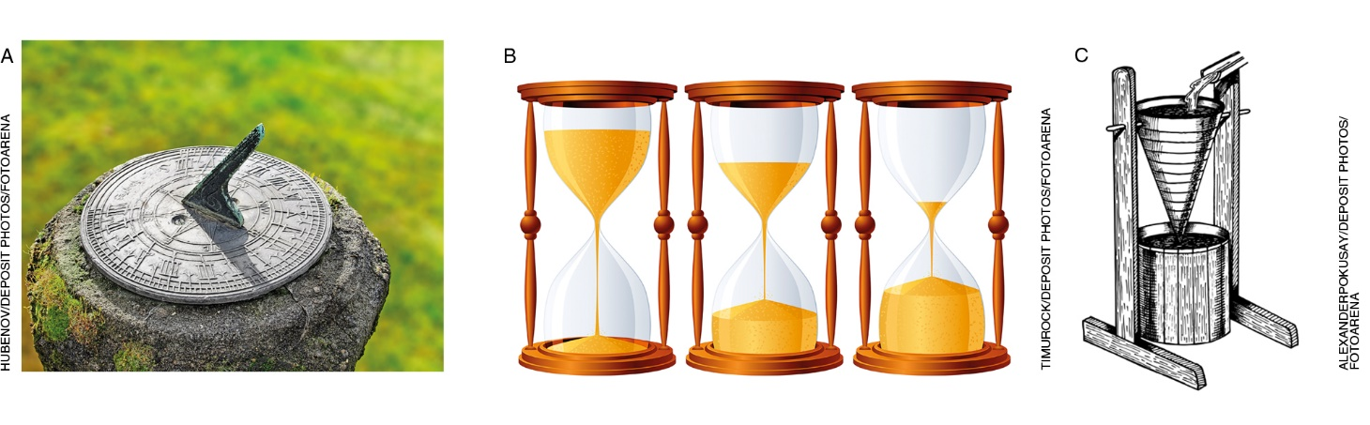
Diferentes tipos de relógios. (A) Relógio de Sol. (B) Relógio de areia. (Fora de proporção
e em cores fantasiosas.) (C) Relógio de água. (Fora de proporção e em cores fantasiosas.)

Como atividade complementar, indique como tarefa para casa, individual ou em pequenos grupos, que os alunos construam instrumentos de medição de tempo empregando material reutilizável. Caso seja viável e haja tempo suficiente, a atividade de construção pode ser feita em sala de aula (na aula seguinte), com a ajuda da turma para arrecadar o material necessário.
Uma forma alternativa de abordar esse conteúdo é dividir a turma em grupos, indicando temas de pesquisa relacionados a diferentes tipos de relógio (além dos citados anteriormente, podem ser considerados os relógios de pêndulo e de corda, os primeiros relógios portáteis, entre outros). Em casa, os alunos devem criar um texto com informações relacionadas ao funcionamento, à utilização e ao período ou época característica de uso dos relógios pesquisados. Na aula seguinte, peça que eles façam a leitura dos textos produzidos e que contribuam na organização das informações a fim de criar uma linha do tempo das tecnologias e dos tipos de relógios mais populares ao longo da história. A linha do tempo pode ser construída em forma de painel, em sala de aula. Os seguintes textos podem servir como material de consulta:
- “Como se fazem relógios”, com informações e detalhes acerca dos relógios mecânicos, disponível em
<https://paginas.fe.up.pt/~projfeup/submit_13_14/uploads/relat_1M4_1.pdf>.
- “Os relógios e sua evolução”, sobre a história da medição do tempo ou da criação dos relógios, disponível em <http://pcdsh01.on.br/histrelog1.htm>. (Acessos em: jun. 2018.)

Retome a discussão com os alunos. Ressalte alguns aspectos importantes no funcionamento dos instrumentos de medição temporal: normalmente é criada uma unidade com base no funcionamento do equipamento, que pode ser repetida com regularidade e contabilizada. Verifique se os alunos conseguem analisar os exemplos trabalhados e identificar essas características. Além disso, chame a atenção da turma para a precisão de cada instrumento. Esses detalhes podem ajudar os alunos na criação de seus relógios.
Na etapa final da aula, peça que algum aluno faça a leitura em voz alta do texto da seção Em destaque do capítulo 12 do Livro do Estudante, sobre os relógios de Sol. Trabalhe na compreensão do texto com a turma. Além disso, questione o grupo responsável pela pesquisa sobre o funcionamento dos relógios mais modernos: “Qual fenômeno ou ocorrência determina a unidade de tempo utilizada?”; “Como deve ser sua precisão?”. A explicação sobre a estrutura básica dos relógios atômicos não cabe nesse momento, todavia, pode ser apresentada aos alunos a ideia de que hoje em dia os relógios mais precisos se baseiam em características e propriedades de alguns elementos da natureza. Como material de consulta e aprofundamento sobre o tema, você pode consultar o texto “O relógio mais pontual do mundo”, disponível em <https://www2.ifsc.usp.br/portal-ifsc/o-relogio-mais-pontual-do-mundo/>. (Acesso em: maio 2018.)
Para acompanhar a aprendizagem, fique atento ao envolvimento dos alunos nas discussões propostas, observando a argumentação, o respeito à opinião dos colegas etc. A atenção destinada ao momento de leitura coletiva do texto também serve de parâmetro. É possível observar, ainda, a realização da tarefa de casa relacionada à criação dos instrumentos com materiais reutilizáveis, bem como a apresentação de ideias que possam ser aproveitadas na atividade.

AULA 2

Objetivos específicos

- Apresentar e discutir com a turma os resultados da criação de um instrumento de medição do tempo.
- Compreender estruturas recorrentes em diferentes instrumentos de medição temporal.
- Construir um gnômon e calcular as variações de sua sombra.

Recursos didáticos

Livro do Estudante (capítulo 12); vareta de madeira, cartolina, objeto que sirva de base para a construção de um gnômon (bloco de madeira ou placa de isopor, por exemplo); globo terrestre escolar; vídeos disponíveis na internet (opcional).

Encaminhamento

Retome a tarefa de casa sugerida na aula anterior. É interessante promover uma rodada de apresentações em que cada aluno ou grupo faça um pequeno comentário sobre sua criação, envolvendo a ideia geral por trás do instrumento produzido, os materiais empregados, os procedimentos e os resultados obtidos. Destaque a importância de incluir no relato as dificuldades e os resultados inesperados. Dependendo do número de alunos na turma, a apresentação oral pode ser mais breve, deixando a reflexão sobre os aspectos anteriormente sugeridos para um texto escrito, produzido em casa.
Caso algum grupo ou aluno tenha confeccionado um instrumento que se assemelhe a um relógio de Sol, utilize-o para iniciar o segundo momento da aula, que envolve a realização da atividade prática da seção Motivação do capítulo 12 do Livro do Estudante, relacionada à construção de um gnômon. Com base nos procedimentos indicados no livro, pondere as orientações a seguir.

A fixação da vareta diretamente no solo, em algumas situações, pode ser inviável. Nesses casos, é possível adaptar o gnômon em uma pequena base de madeira de dimensões regulares e faces alinhadas, com um furo para inserir a vareta. Outra possibilidade é utilizar uma placa de isopor espessa, reaproveitada de alguma embalagem descartada. A vantagem é que o isopor não oferece dificuldades na fixação da vareta, porém é mais adequado confeccioná-la com um material leve, como o palito de churrasco, por exemplo.

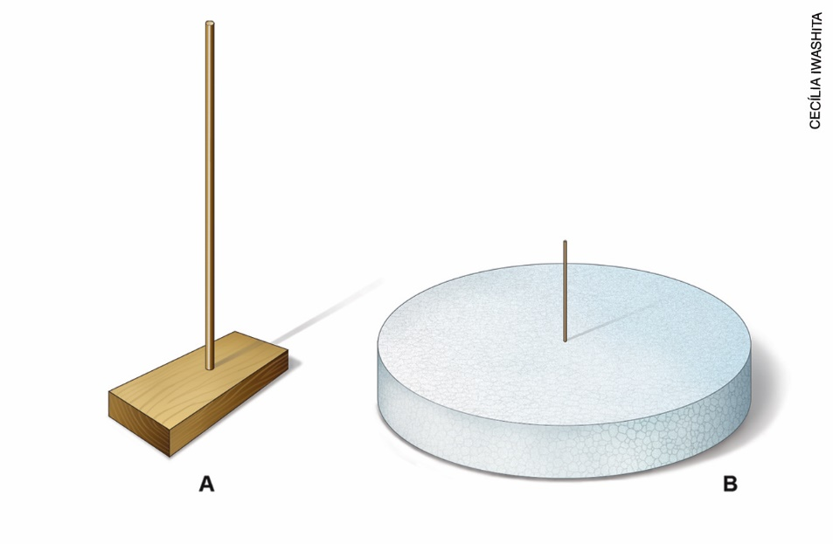

Alternativas para a montagem de um gnômon portátil, que dispensa a perfuração do solo. (A) Vareta presa
a um furo em uma base de madeira. (B). Vareta mais leve, espetada em uma placa de isopor.
(Fora de proporção e em cores fantasiosas.)

O registro da variação da sombra da haste vertical ao longo do dia é fundamental para a atividade. Dessa forma, assim que o aparato for montado, oriente os grupos a fazer a marcação da posição da sombra em uma cartolina, caso não seja possível fazer as marcações no próprio chão. Pouco antes do encerramento da aula, peça para que os alunos realizem uma nova medida. Para obter um número maior de registros ao longo do dia, é necessário contar com a parceria de outros professores, que concordem em ceder momentos de suas aulas para que a turma faça novas marcações. Também é interessante que os registros de sombra contemplem tanto o turno da manhã quanto o da tarde, se possível. O ideal é que as marcações sejam realizadas em um único dia, principalmente se o gnômon não tiver posição fixa.
Após o primeiro registro da sombra da vareta, reúna a turma para discutir o item 4 dos procedimentos, abordando os movimentos relativos entre o Sol e a Terra. Com o auxílio do globo terrestre, estimule os alunos a simular os movimentos do nosso planeta e recorde quais aspectos cotidianos se relacionam a esses movimentos, assim como à inclinação do eixo da Terra. Alguns minutos antes do término da aula,
lembre-se de realizar mais uma medição da sombra da haste vertical, como sugerido anteriormente.
Uma forma alternativa de abordar esse conteúdo é usar simulações, como o exemplo disponível em <http://gruposputnik.com/Paginas_com_Flash/Sun%20Motions%20Demonstrator.htm>. (Acesso em: jun. 2018.) Na página, parâmetros relacionados à data, à hora e ao local (a partir da informação da latitude de sua cidade) podem ser ajustados. É possível optar pela animação automática ou reproduzir manualmente a passagem do tempo. Chame a atenção da turma para o lado esquerdo da tela da simulação, que indica a variação da sombra da pessoa de acordo com o passar do tempo. Simule o movimento em outras épocas do ano e em diferentes latitudes, explorando os recursos do site para explicar a ideia envolvida em propostas práticas como a construção do gnômon.

Outra possibilidade é construir um relógio de Sol seguindo as instruções apresentadas no vídeo Relógio de sol, disponível em <https://www.youtube.com/watch?v=i8TPzjjrjjI>. (Acesso em: jun. 2018.)
Como atividade complementar de longo prazo, servindo inclusive de inspiração para a criação de um projeto na escola que inclua outras turmas e professores, considere a possibilidade de realizar medições das sombras do gnômon em datas específicas, como os equinócios e o solstício de inverno (o de verão costuma coincidir com um período muito próximo ao das férias escolares).
Para acompanhar a aprendizagem, avalie a apresentação (oral ou escrita) realizada no início da aula, relacionada aos resultados das criações dos instrumentos de medição temporal. Outro momento que pode ser avaliado é o desempenho da turma no envolvimento com a proposta experimental, incluindo o respeito aos combinados e às orientações recebidas, além da colaboração mútua entre os alunos.

AULA 3

Objetivos específicos

- Compreender como varia a sombra do gnômon ao longo do ano.
- Construir uma percepção detalhada acerca do movimento do Sol com o passar do tempo.
- Perceber a relação entre os movimentos de rotação e translação e a inclinação do eixo da Terra e a variação da sombra do gnômon ao longo do ano.

Recursos didáticos

Livro do Estudante (capítulo 12); lanterna e haste vertical (palito de churrasco, por exemplo); vídeo disponível na internet.

Encaminhamento

Retome com a turma as atividades realizadas nas aulas anteriores: discussão sobre formas e instrumentos que medem o tempo; apresentação das criações feitas pelos alunos; medição experimental da variação da sombra do gnômon ao longo de um dia.
Dê continuidade à discussão sobre a forma de medição do tempo em épocas passadas, para contextualizar as medições associadas ao gnômon. Algumas perguntas que podem ser feitas neste momento são: “Com o passar do tempo, caso as medições das sombras da haste vertical sejam repetidas sempre no mesmo horário, observaremos o mesmo resultado? Por quê?”. A turma deve ser estimulada a elaborar hipóteses a partir da situação proposta. Se preferir, divida a sala em pequenos grupos de discussão a fim de preencher os itens do quadro a seguir, que pode ser estruturado na lousa.

Grupo | Hipótese para o problema | Teste/verificação

No geral, é importante evitar que os grupos formulem hipóteses simplificadas, respondendo à questão apenas com sim ou não. Aos que chegarem à conclusão de que haverá alguma diferença, questione: “O que pressupõe que o resultado será alterado (posição, comprimento da sombra)?”. “Em relação à verificação, que aspecto vocês imaginam que deva ser necessário observar para confirmar a hipótese apresentada?”.
Como atividade complementar, pergunte aos alunos se eles já ouviram falar do fenômeno conhecido como “sol da meia-noite”. Caso não saibam do que se trata, pergunte se eles têm notícias de um lugar onde, durante uma certa época do ano, o Sol nunca se põe. Peça que eles imaginem como seria viver numa cidade assim. Estimule a turma a fazer hipóteses relacionadas à discussão, considerando as seguintes questões: “Em quais regiões do planeta essa configuração é possível?”; “Em que época do ano esse tipo de fenômeno deve acontecer?”; “Se existe o sol da meia-noite, também haveria uma ‘noite interminável’, fenômeno no qual o Sol não se tornasse visível?”.

Registre as respostas dos alunos e conduza a discussão buscando evidenciar a relação entre a latitude e a acentuação das diferenças de duração do dia e da noite. Em outras palavras, ajude-os a compreender que, quanto mais distante da região do Equador, maiores são as diferenças da duração do dia (claro) e da noite, chegando a regiões próximas dos polos da Terra em que essas diferenças se tornam extremas.
Depois de preencher totalmente a tabela, discuta com os alunos os motivos relacionados à variação da sombra do gnômon ao longo do ano. Um caminho é retomar experiências vivenciadas pela turma, a partir de questões como: “Os dias costumam ter a mesma duração ao longo do ano?”; “Se acordarmos sempre no mesmo horário, o aspecto do céu e a posição do Sol no firmamento serão sempre os mesmos?”. Utilize os textos, mapas e esquemas do capítulo 12 do Livro do Estudante para contribuir com a discussão. O conhecimento da turma sobre as estações do ano também pode ser suscitado.
Na última parte da aula, inicie o processo de sistematização de conceitos. Parta de algumas noções relacionadas à observação do céu, como o fato de que o Sol não surge no horizonte na mesma posição ao longo de todo o ano. Procure associar esse aspecto aos movimentos de rotação e translação e também aos efeitos da inclinação do eixo da Terra. É interessante estimular a turma a tentar verificar sistematicamente e registrar o nascer ou poente do Sol em suas casas, usando objetos no horizonte como referência, a exemplo de árvores e prédios. As seções do capítulo 12 do Livro do Estudante que contribuem para essas discussões abordam o nascente e o poente, assim como a trajetória diária aparente do Sol.
Em algum ambiente da escola com baixa iluminação, use uma lanterna e uma haste vertical (um palito de churrasco, por exemplo) para simular diferentes trajetórias do Sol, buscando fazer um paralelo com o que acontece ao longo dos dias do ano. Essa experiência também permite testar as hipóteses dos grupos sobre o que deve ocorrer com a sombra do gnômon da escola ao longo do ano.
Para acompanhar a aprendizagem dos alunos, observe a exposição dos grupos acerca das hipóteses formuladas no início da aula, sobre o comportamento da sombra do gnômon. Na seção Use o que aprendeu do capítulo 12 do Livro do Estudante há exercícios que complementam as discussões realizadas. Eles abordam as variações na duração do dia em diferentes épocas do ano e como são essas variações em diferentes latitudes. Selecione e indique à turma alguns exercícios dessa seção e, em seguida, verifique as respostas.

Atividades

1. Considere a frase a seguir:
“O céu foi o primeiro relógio da humanidade”.
Como você explica essa afirmação?

___________________________________________________________________________

___________________________________________________________________________

___________________________________________________________________________

2. Podemos afirmar que um gnômon é um relógio? Por quê?

___________________________________________________________________________

___________________________________________________________________________

___________________________________________________________________________

___________________________________________________________________________

3. Complete a frase a seguir usando as palavras corretas na sequência em que elas são indicadas.
Na construção de um gnômon, há momentos do dia em que a sombra da vareta se torna a _________ possível. Quando isso acontece, estamos perto do _________.
a) menor – meio-dia
b) maior – meio-dia
c) menor – entardecer
d) menor – amanhecer

Respostas das atividades

1. Resposta pessoal. Espera-se que as regularidades do céu sejam citadas como elementos que favorecem a marcação do tempo. A observação sistemática do movimento do Sol, da Lua ou de outras estrelas no céu noturno relevam padrões, e são exemplos que podem ser mencionados pelos alunos como parâmetros para a criação das unidades de medida temporal.

2. É esperado que os alunos compreendam que apenas a marcação das variações da sombra da haste do gnômon não o configura como um relógio (solar), tendo em vista que não há indicação das horas. Entretanto, o instrumento permite que tenhamos uma noção geral acerca da passagem de tempo (antes ou depois do meio-dia; mais ou menos próximo do entardecer ou do amanhecer etc.).

3. Alternativa correta: A.

Autoavaliação

Critérios | Ótimo desempenho | Bom desempenho | Preciso melhorar
Compreendo a forma como os instrumentos de medição se estruturam.
Compreendo o problema da medição do tempo numa perspectiva histórica.
Sei realizar as medidas da sombra de um gnômon.
Relaciono os movimentos de rotação e translação e a inclinação do eixo da Terra às variações da sombra do gnômon.

